EFESE
Fernando Seyler Urzúa
Carmen 1875 - Fonofax: 5552634 Santiago

LAINAS AJUSTE ALINEACIÓN

C

TIPOS | PRECIOS UNITARIOS
G⁵⁰ 100 | Í 23 24
150 | 2b
200 | 22
250 | 2,6
300 | 46
B 50 | 26
100 | 28
150 | 20
200
250 | U
300 | 43
400 | 46
C 50 | 20
^00
150
200
250 | U2
300 | 48
400 | 56
SURTIDAS | 40
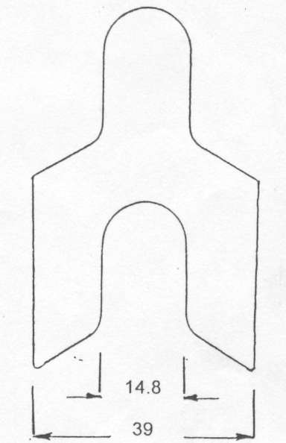
B
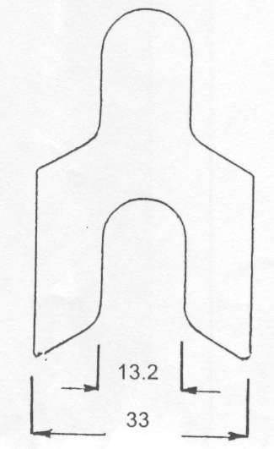
A
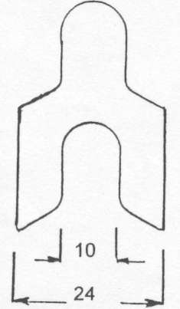
CR
BR
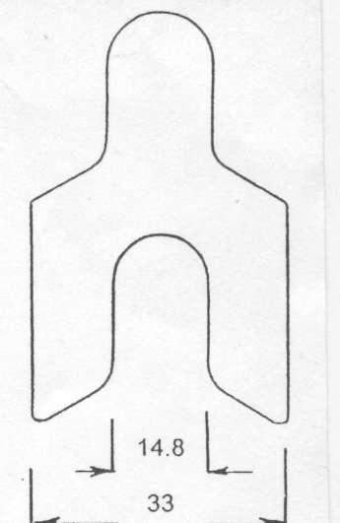
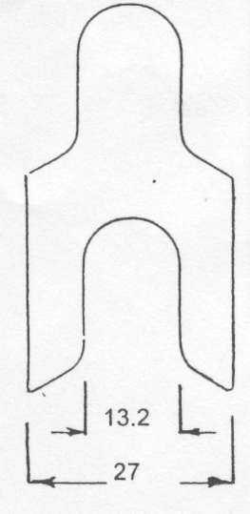
CCR
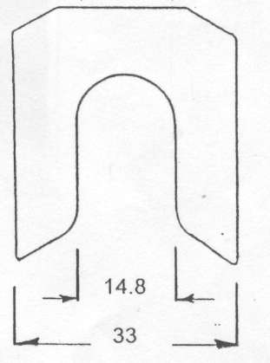
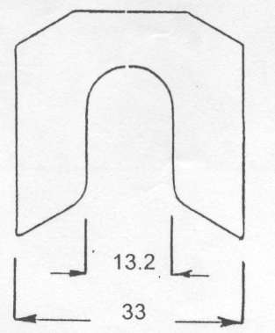

- Las letras indican tipo, los números espesor.
- Lainas pulidas y zincadas.
- Bolsas de 100 unidades.
- Lainas BR - BC - CCR y CR tienen igual valor equivalente lista.
- Pr«Cto5 Sin IVA

